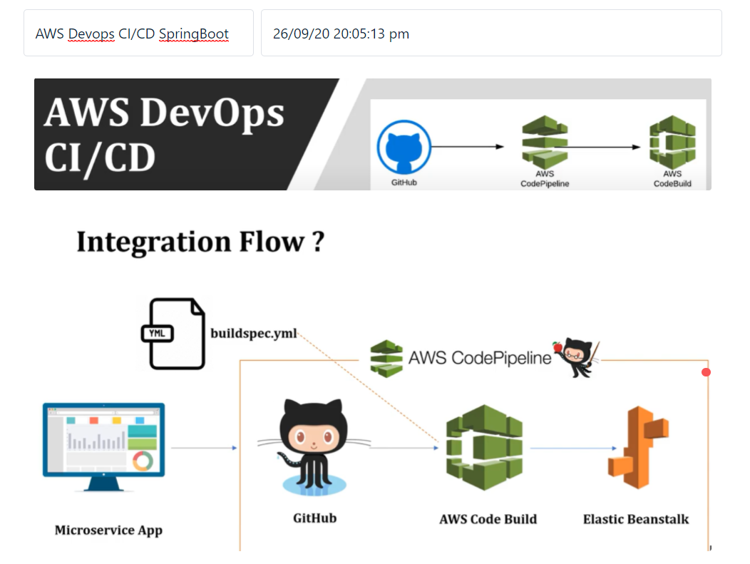

Primero que todo creamos en el pom.xml, el nombre que va a tener nuestro repositorio en Github.

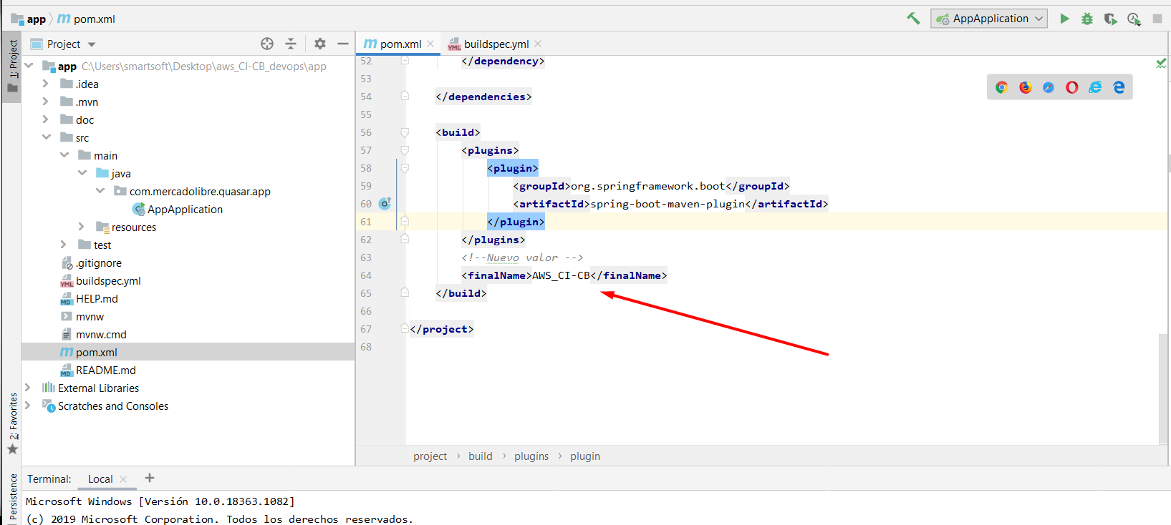

Luego agregamos el archivo buildspec.xml en la raíz del proyecto:

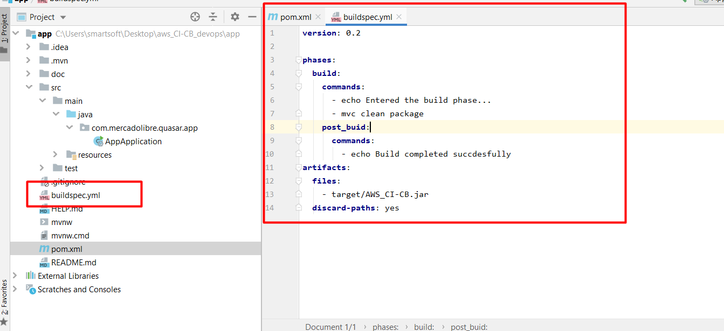

Realizamos los cambios en local, subiéndolos al repositorio.

**Ahora vamos a crear el AWS Code Build:**

Crear una instancia de Elastic Beanstalk:

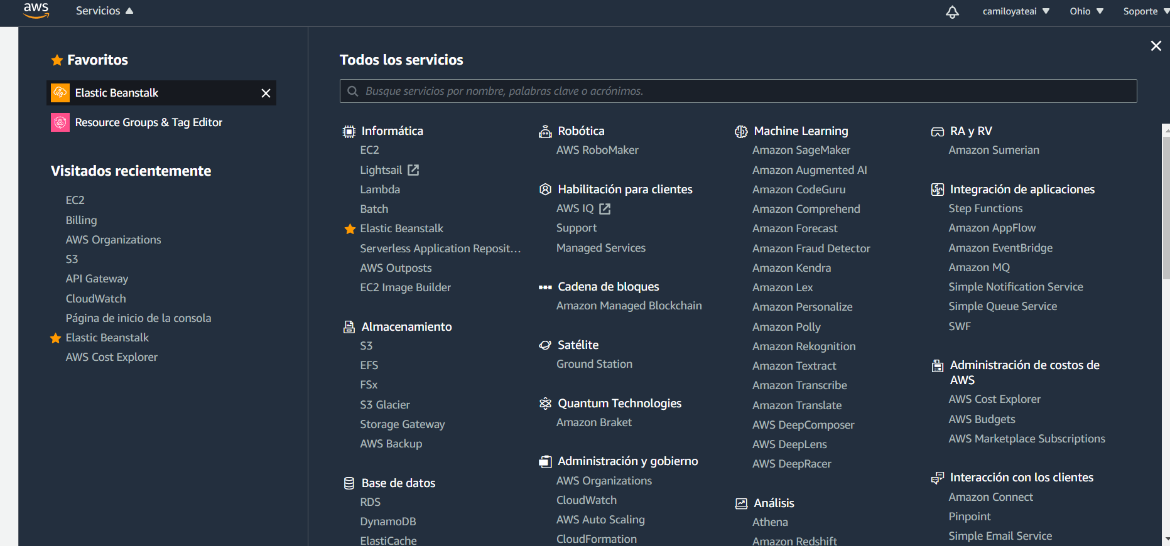

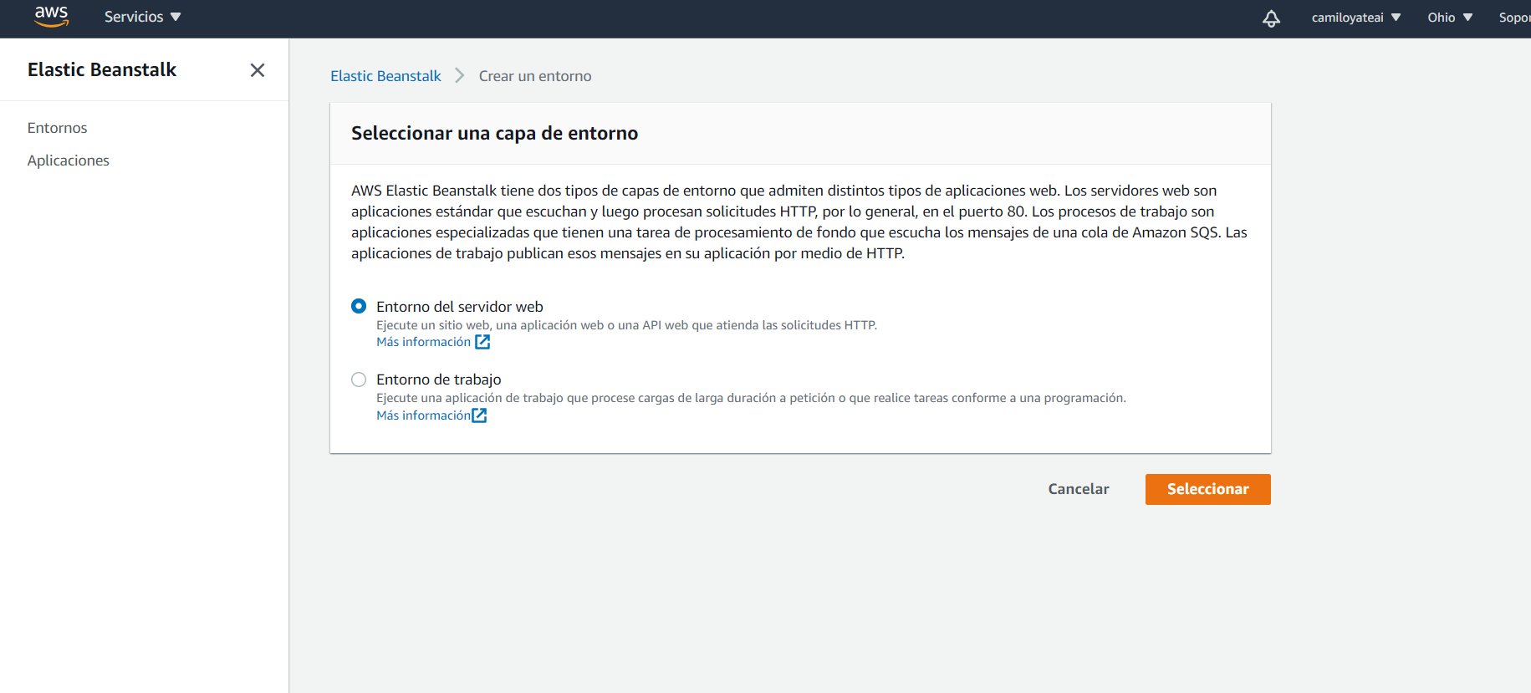

Le ponemos el nombre del entorno:

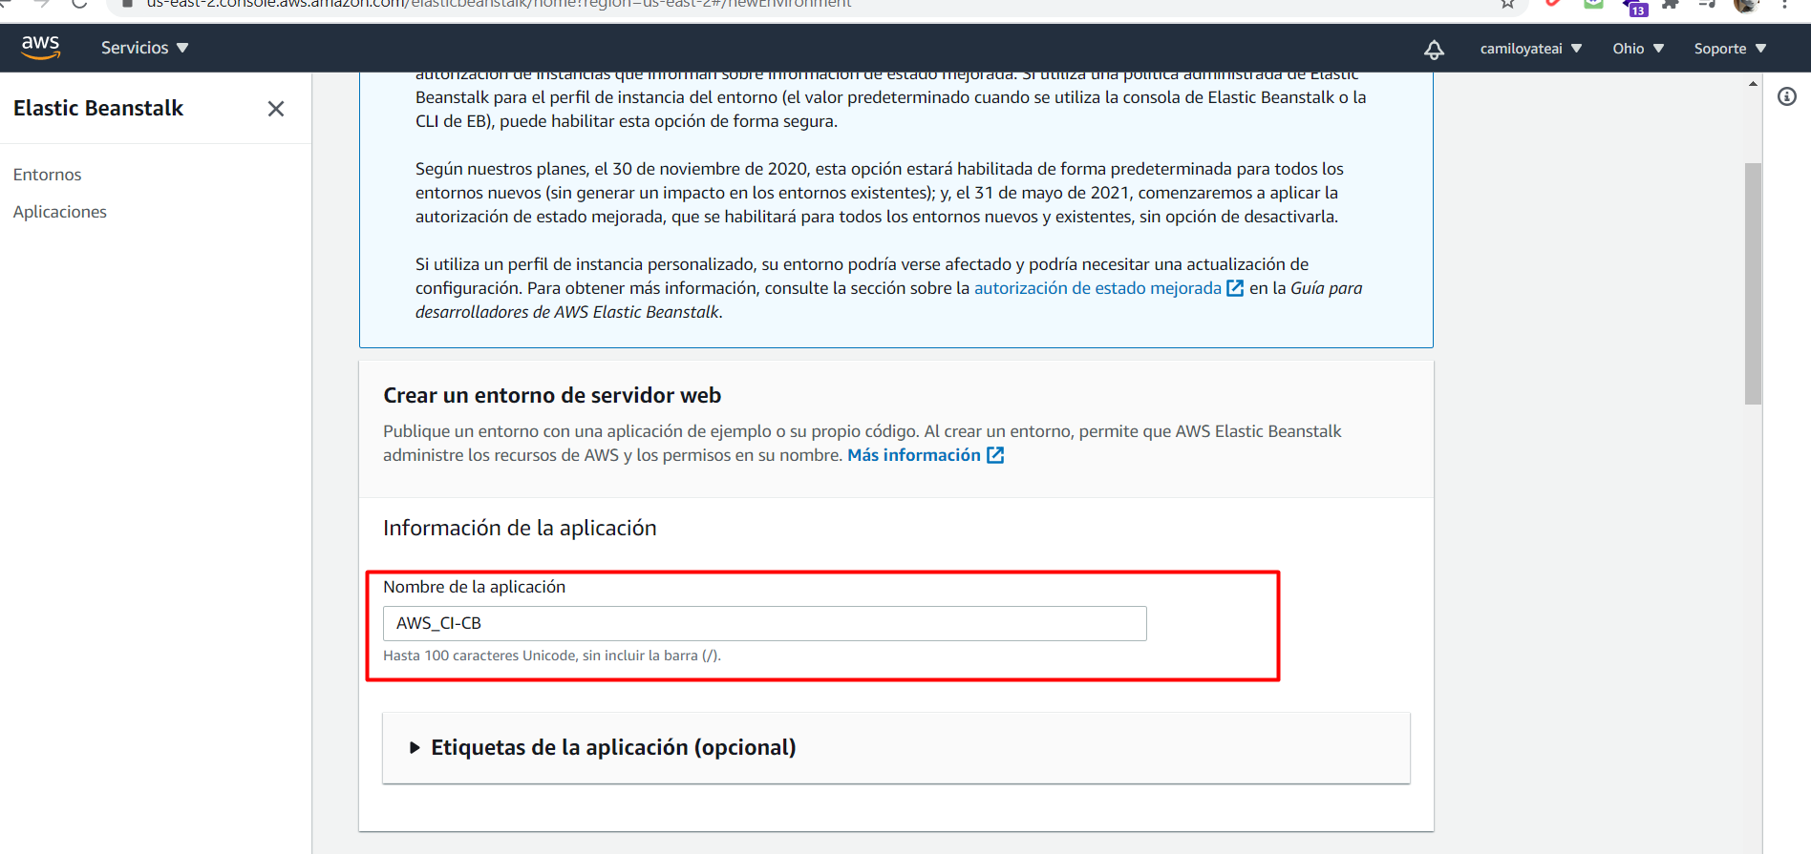

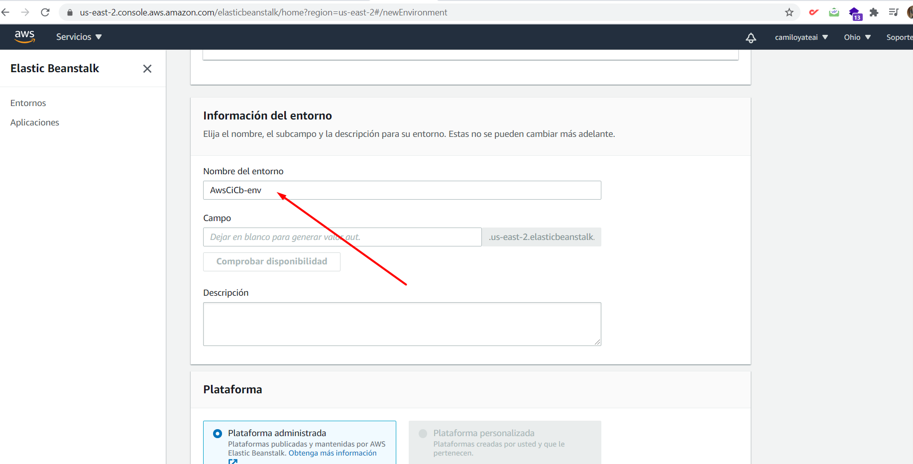

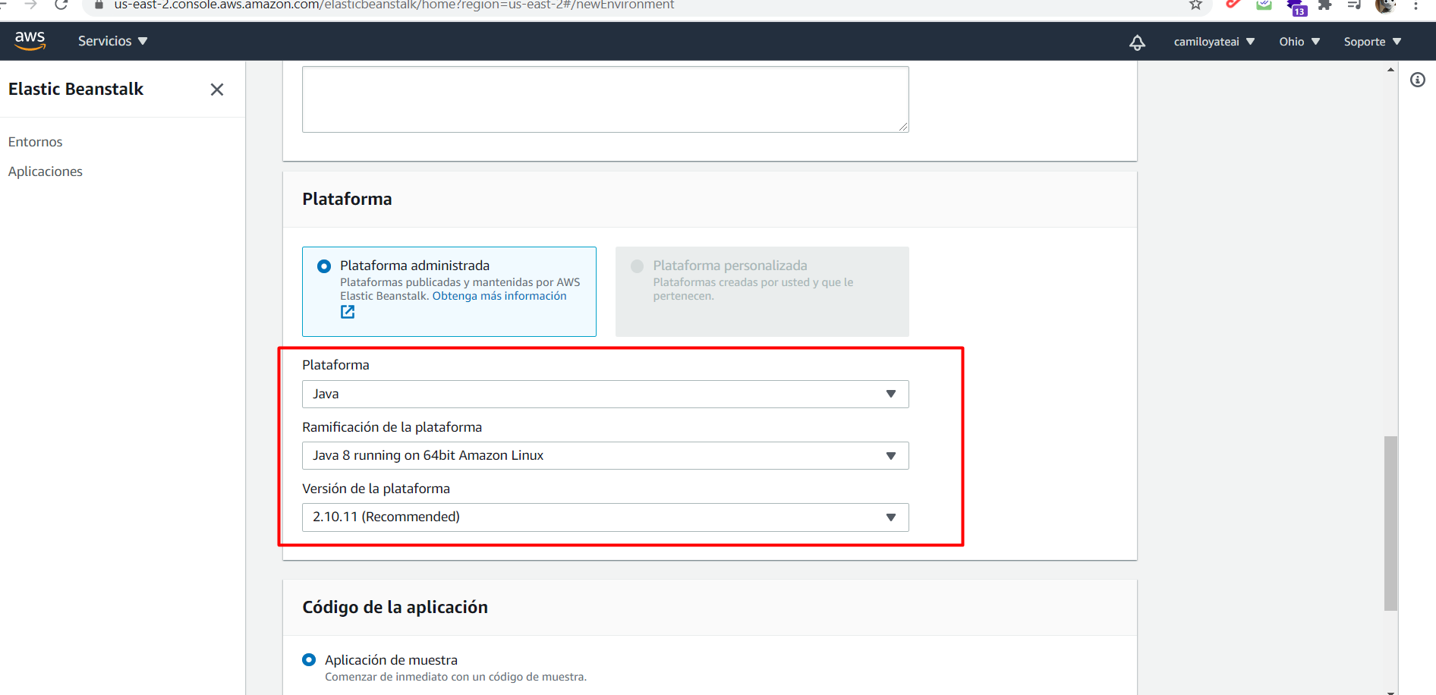

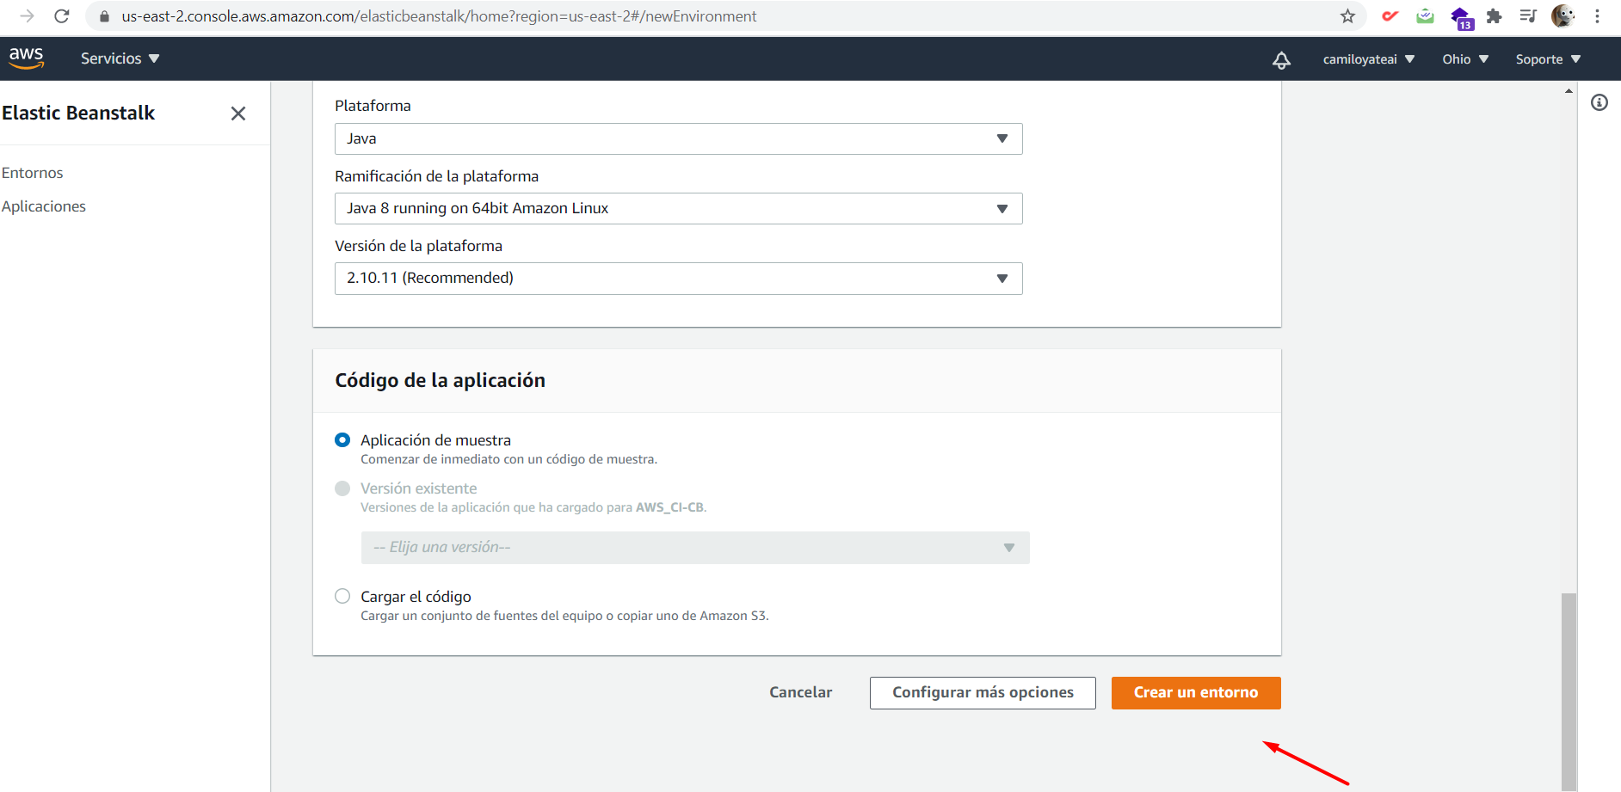

Se empieza a crear el entorno… esperamos un momento.

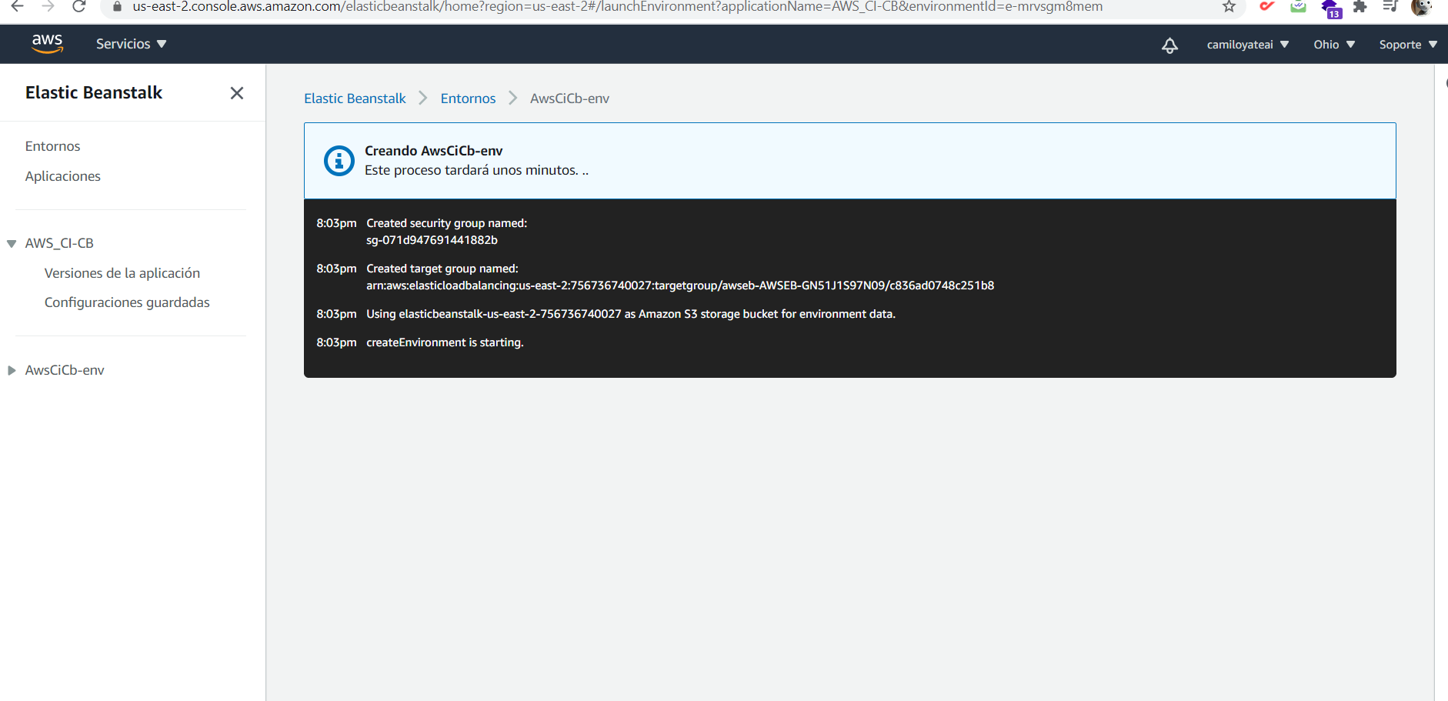

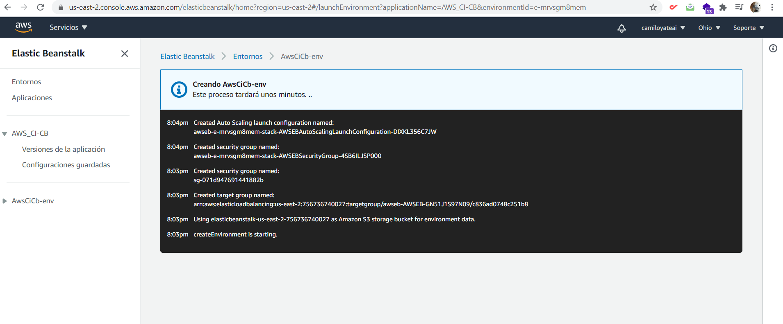

Ahora vamos a crear una instancia de CodePipeline:

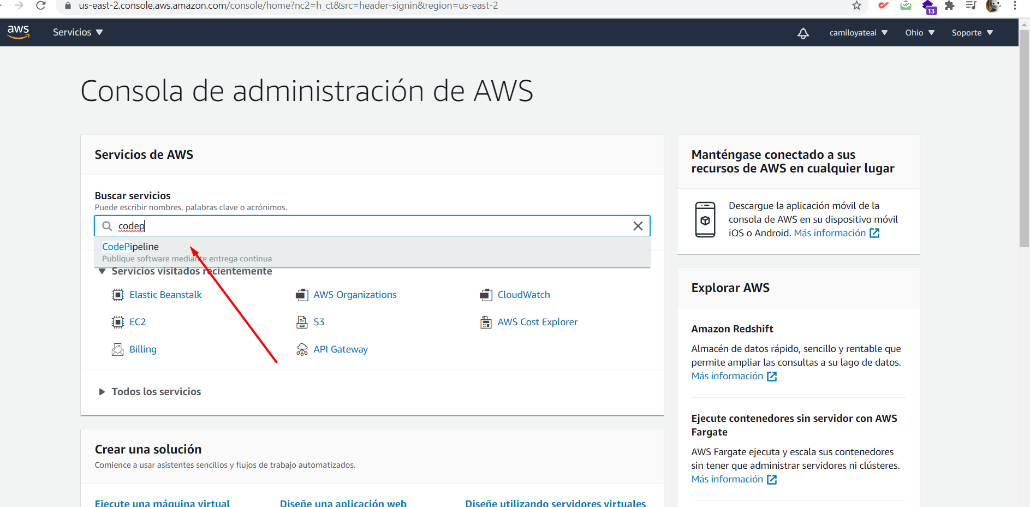

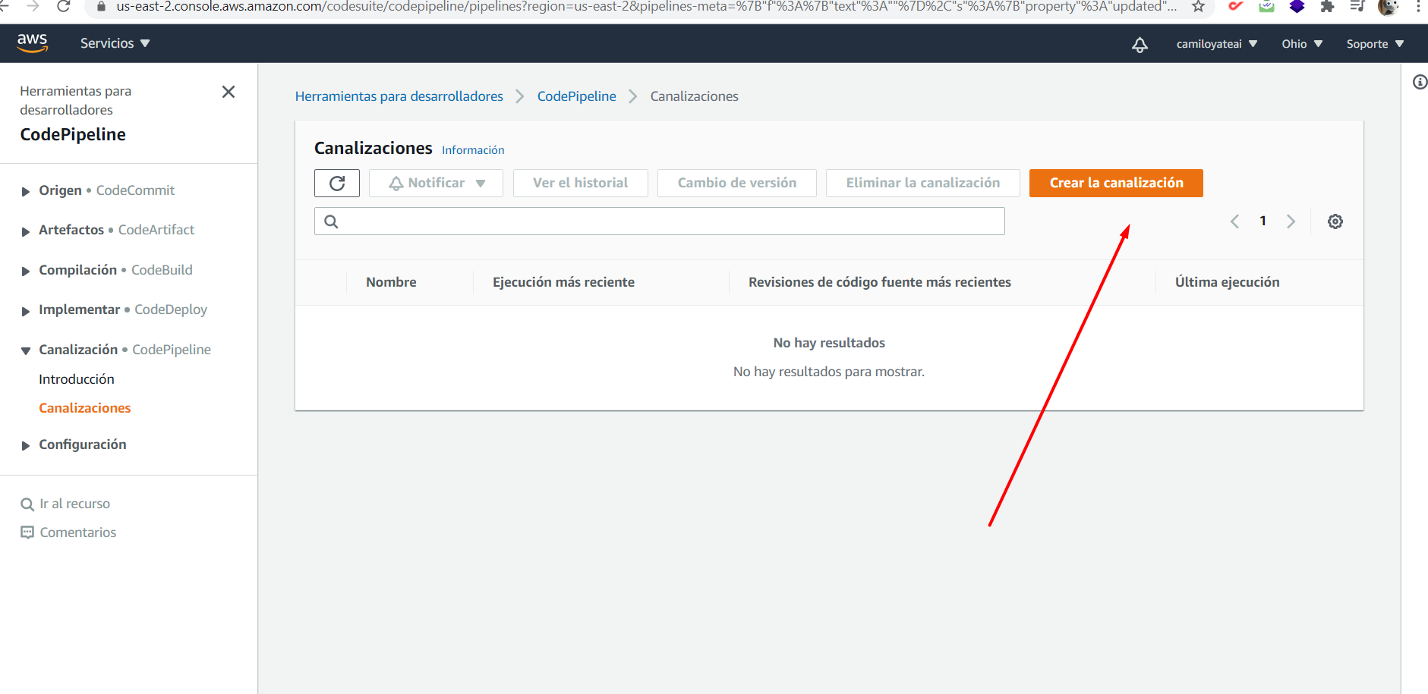

Le ponemos un nombre el pipeline:

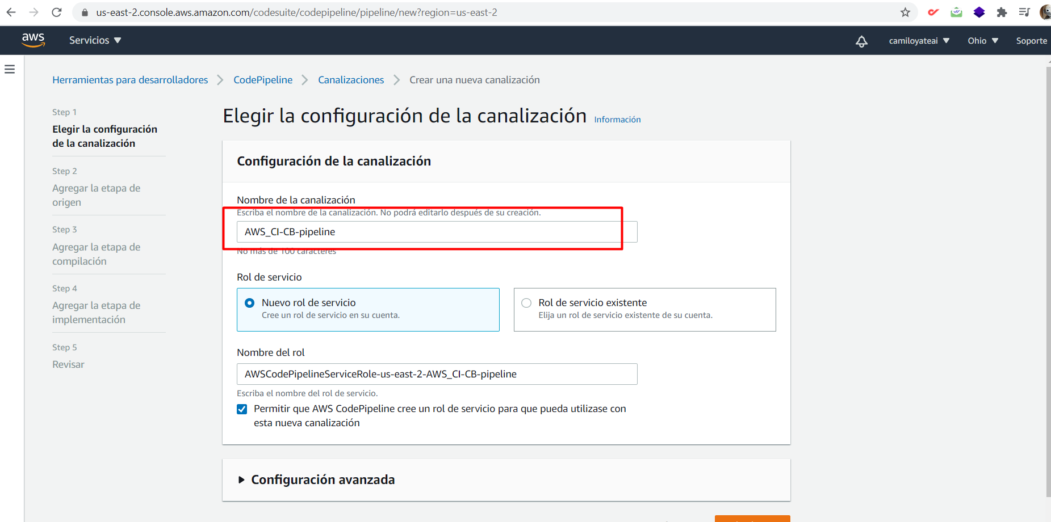

Presionamos el botón siguiente:

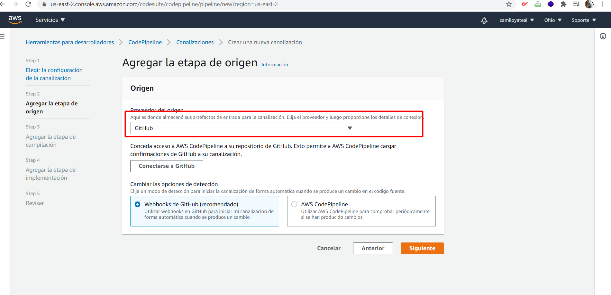

Seleccionamos el servicio de Github: presionamos conectar para que nos permita tener acceso.

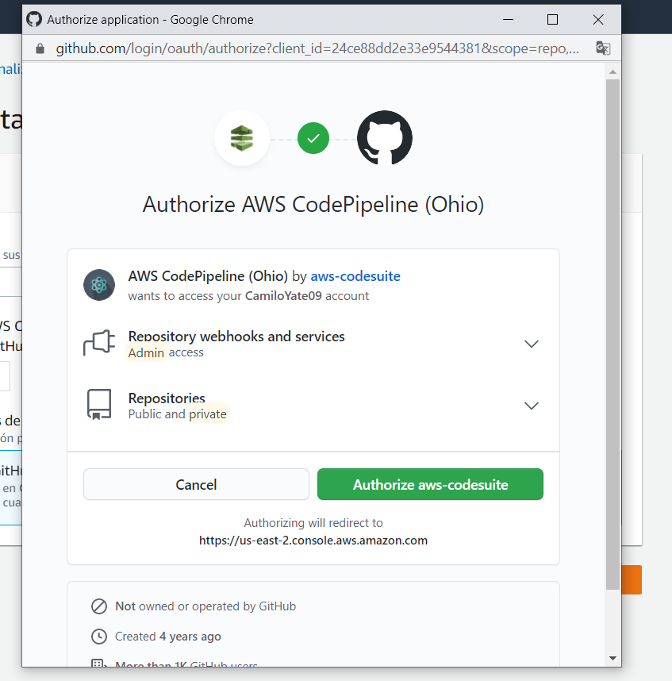

Conectamos con nuestro repositorio y en el master:

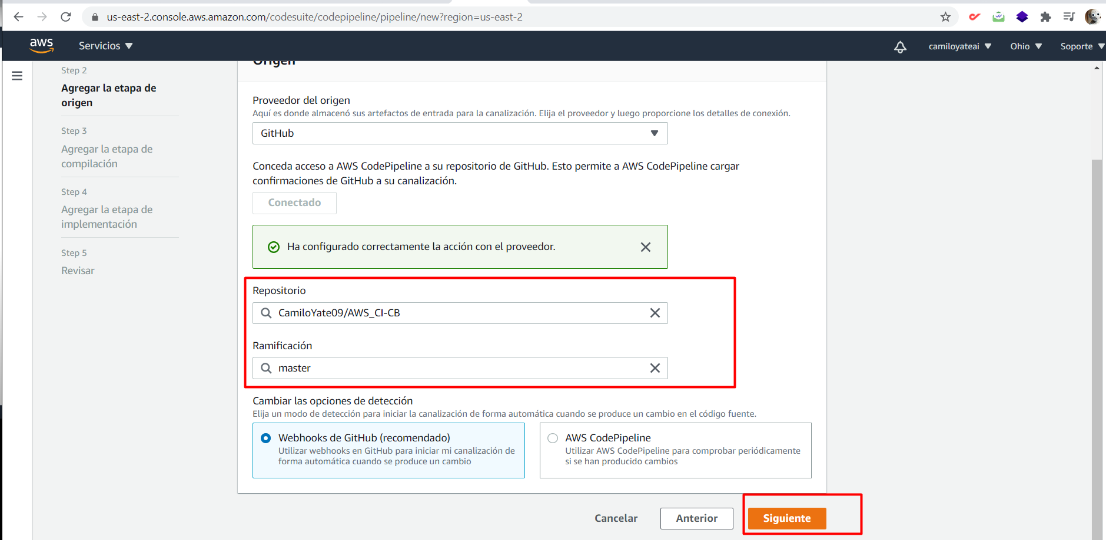

Presionamos el botón siguiente:

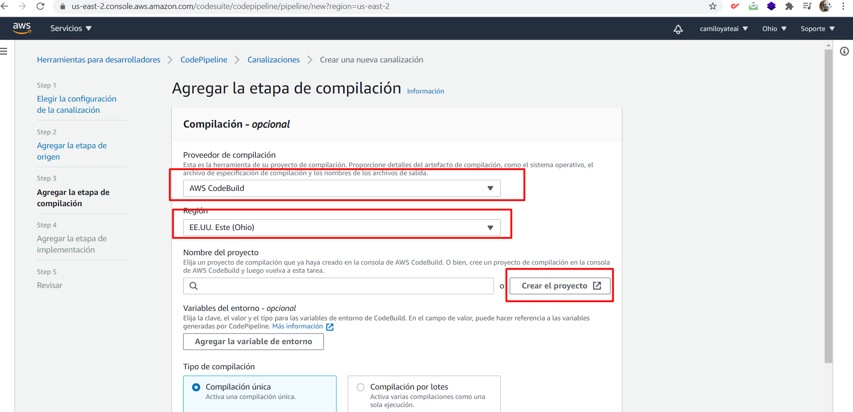

Seleccionamos la opción de AWS codeBuild y escogemos por defecto la región de estados unidos, luego presionamos el botón ‘Crear el proyecto’, esto nos lleva a una nueva pantalla.

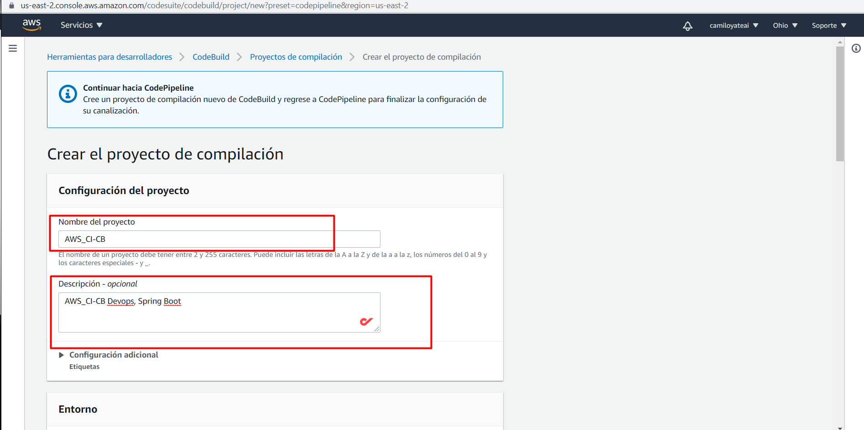

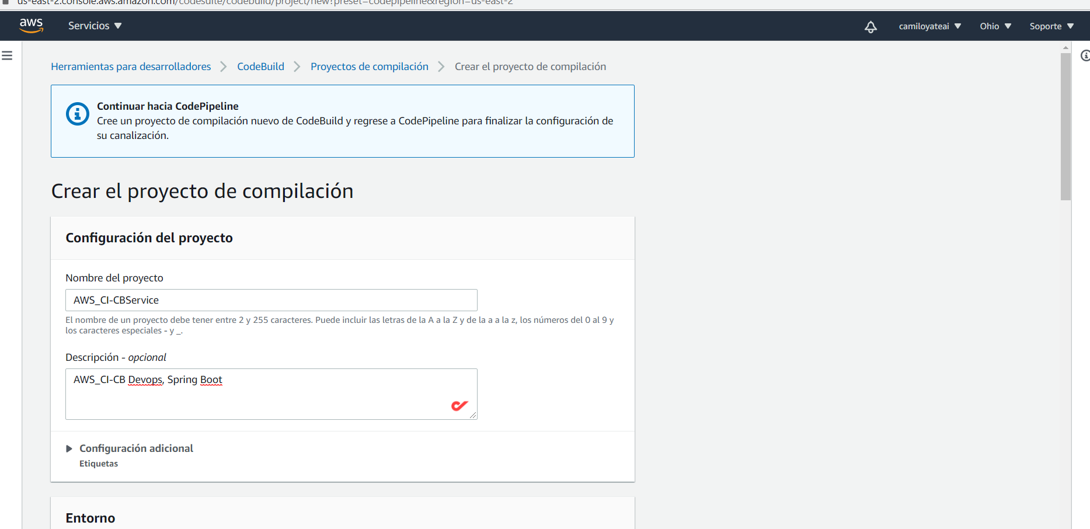

Seleccionamos los siguientes componentes para el entorno:

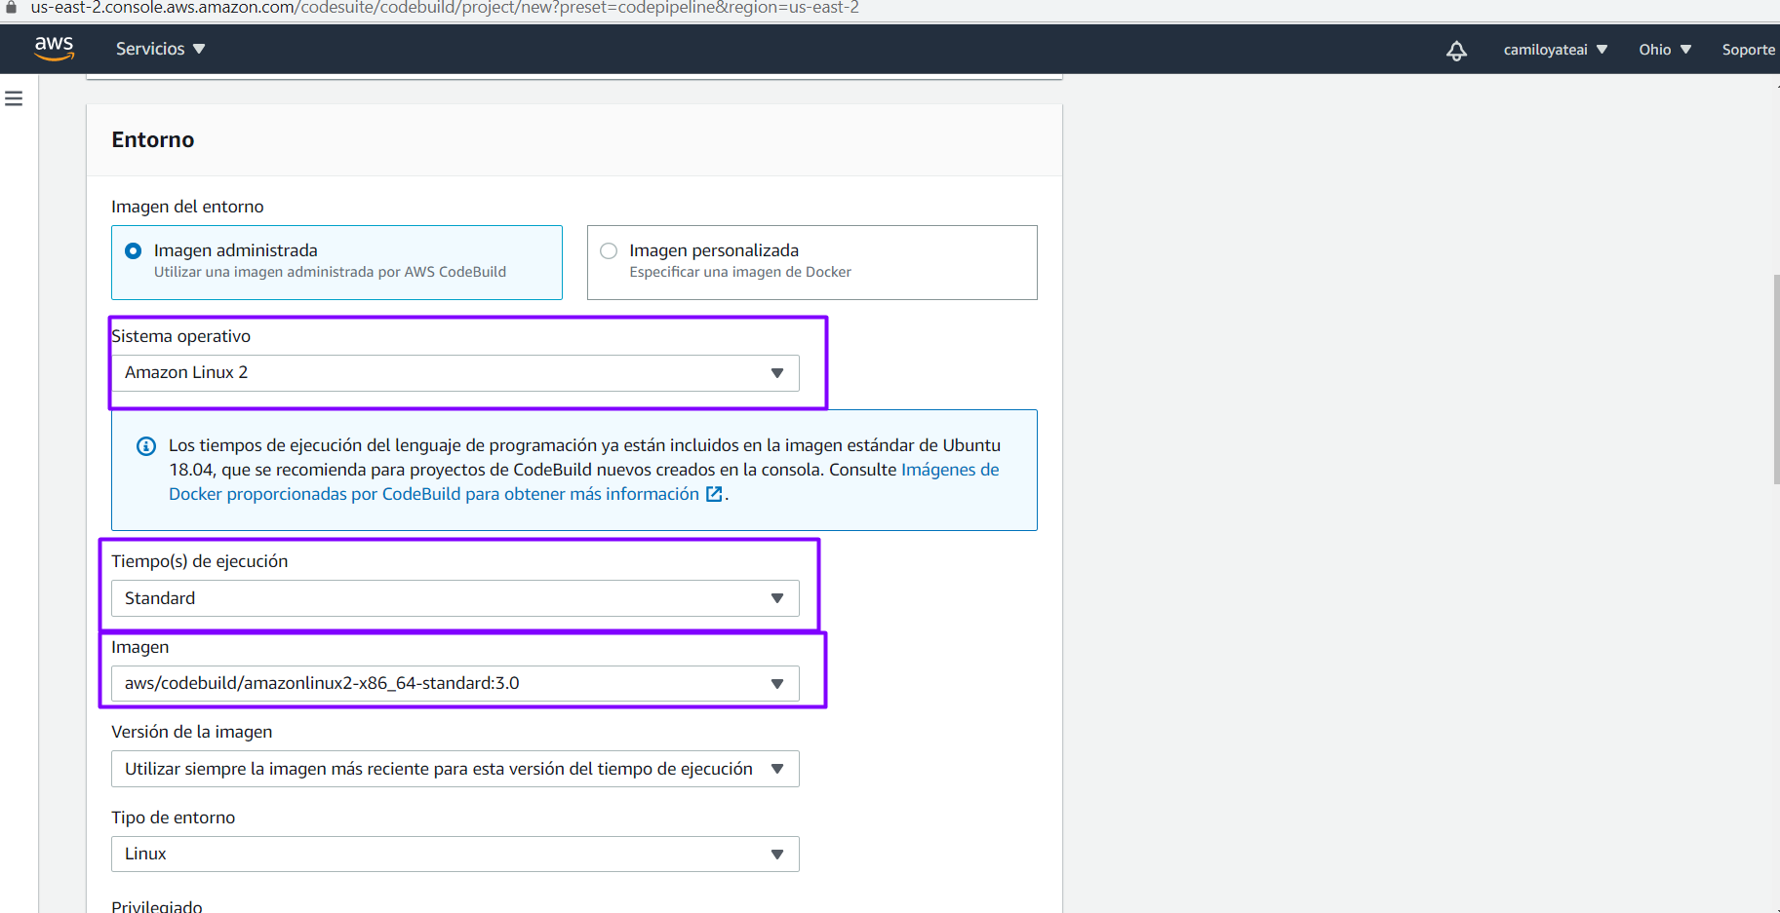

Dejamos estos valores por defecto:

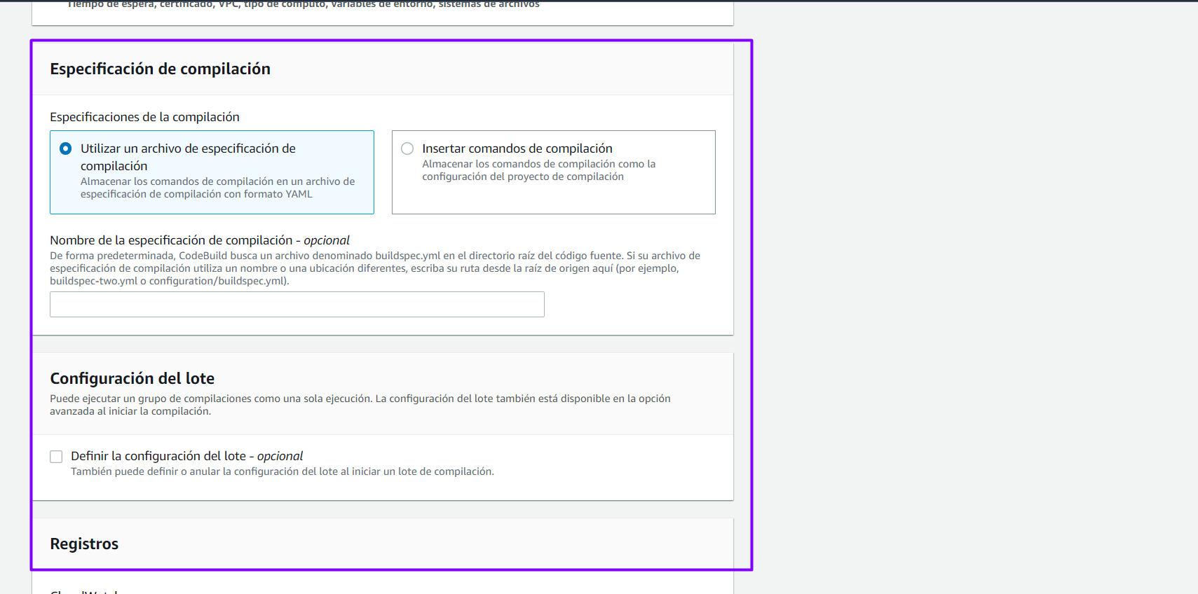

Finalmente presionamos el botón Continuar hacia CodePipeline

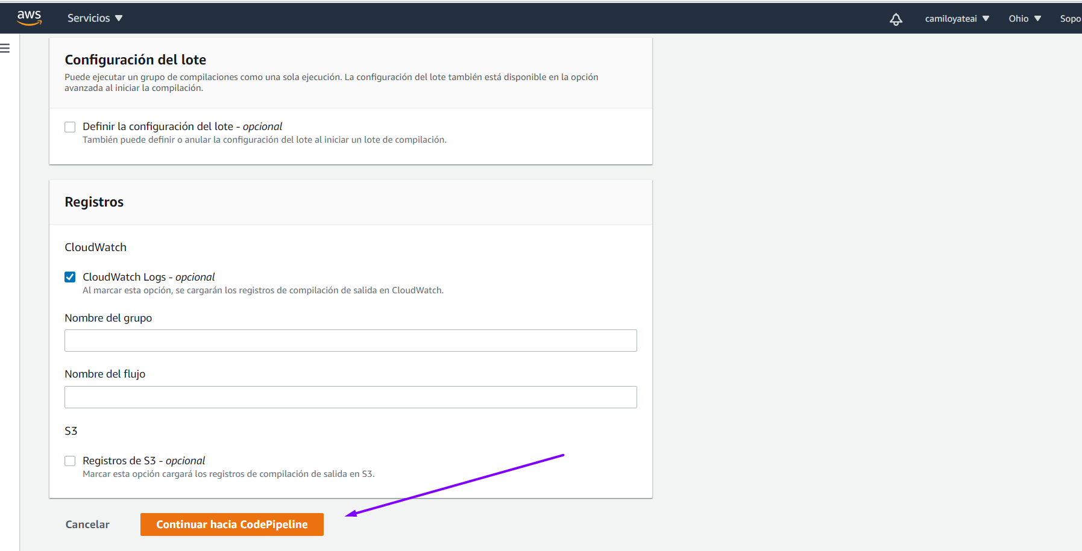

Sale el mensaje de exitoso:

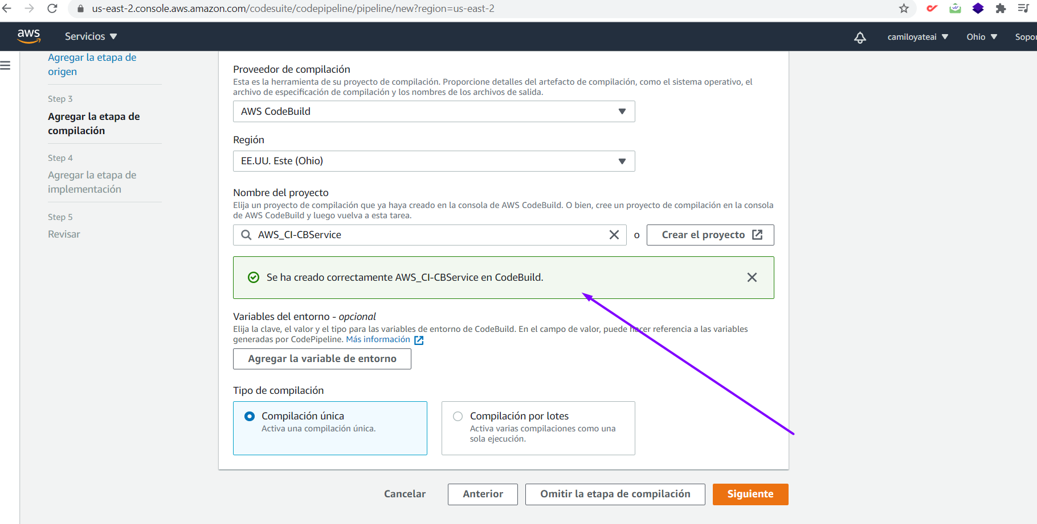

Ahora si me sale el servicio:

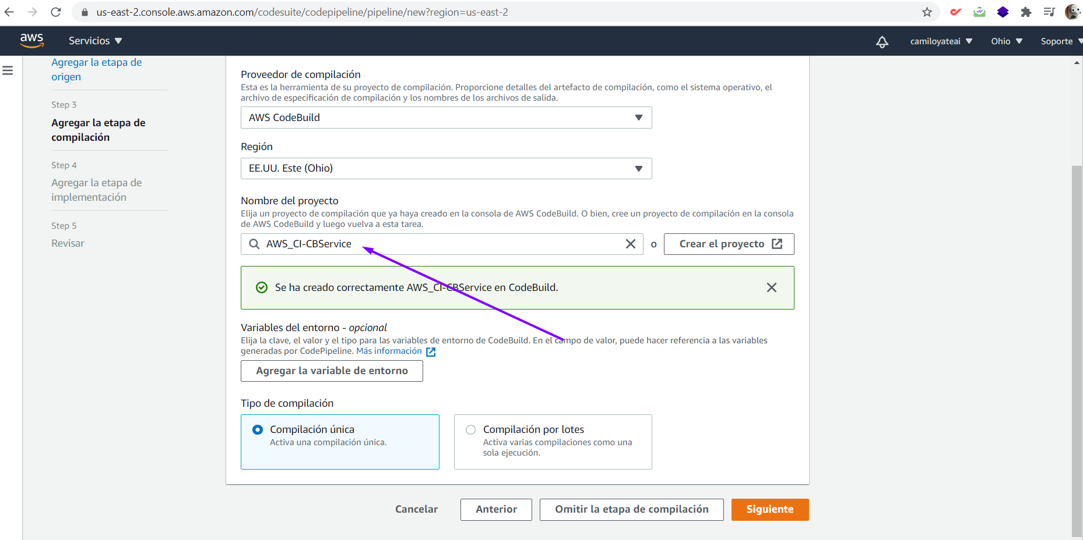

Presionamos el botón siguiente:

Luego revisamos que nuestro elastic este ok:

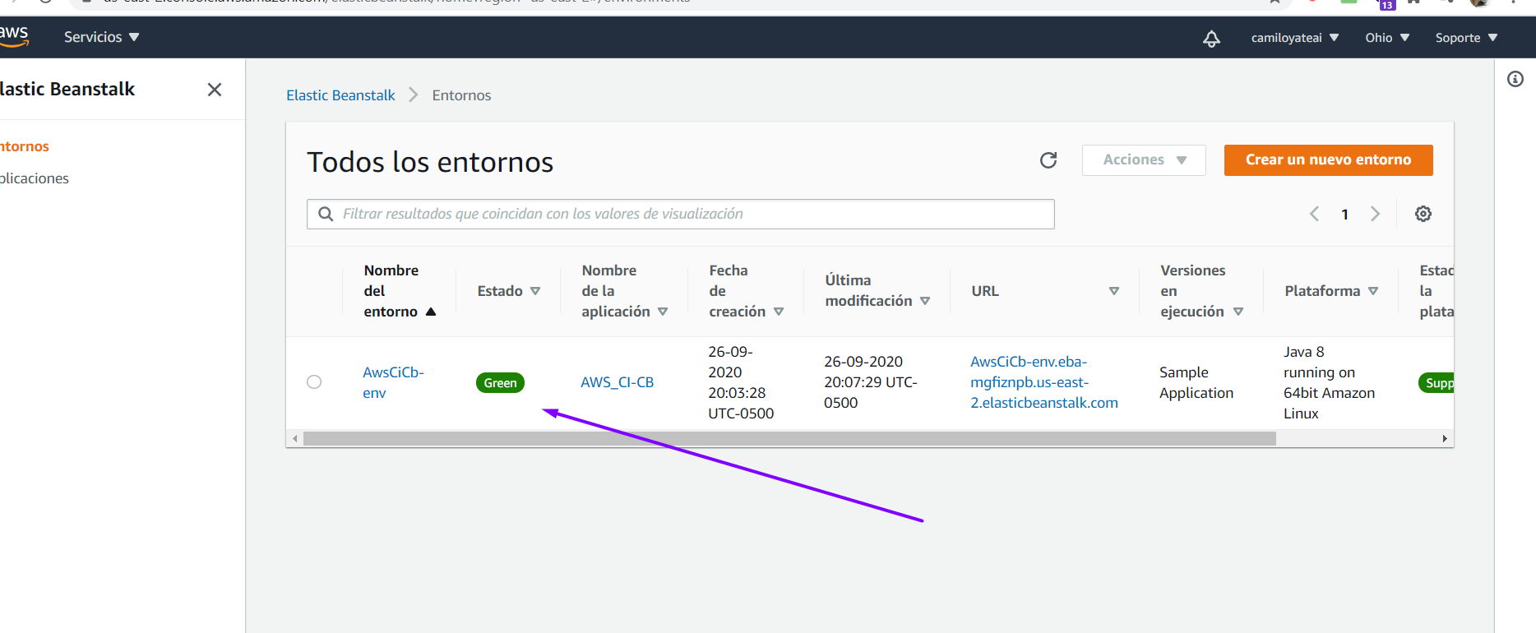

Buscamos los componentes que ya fueron creados antes:

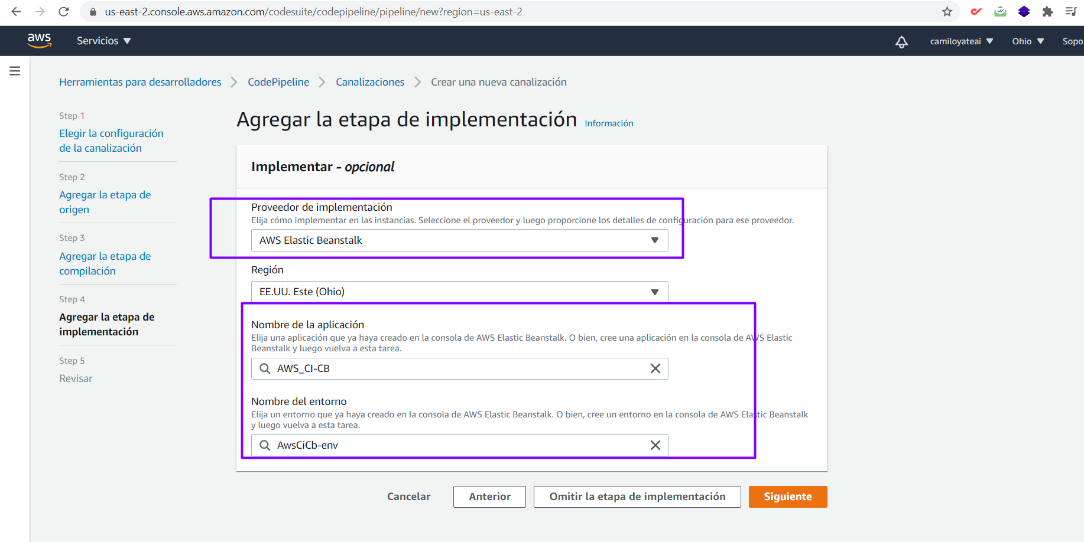

Presionamos el botón siguiente:

Luego AWS nos indicara todos los procesos que se van a ejecutar:

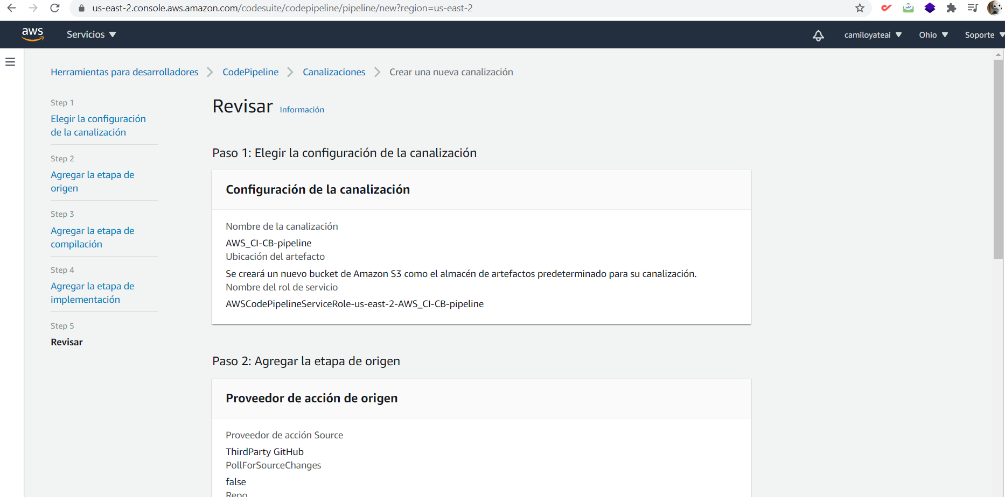

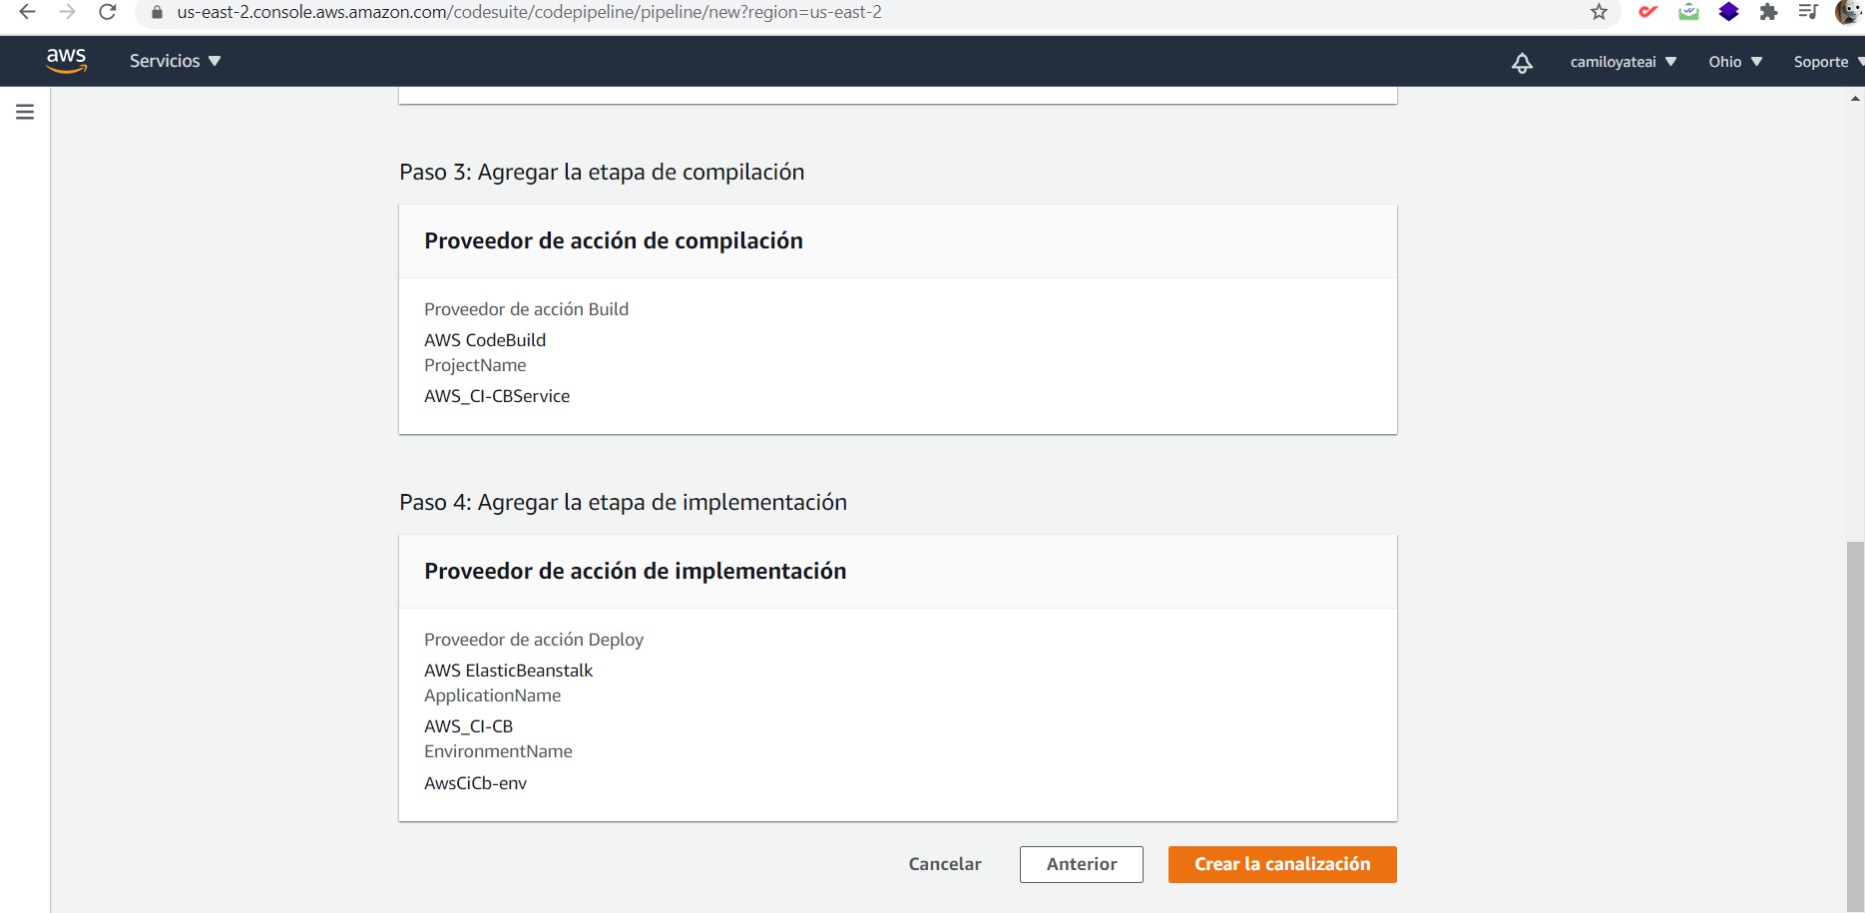

Presionamos el botón ‘crear la canalización’

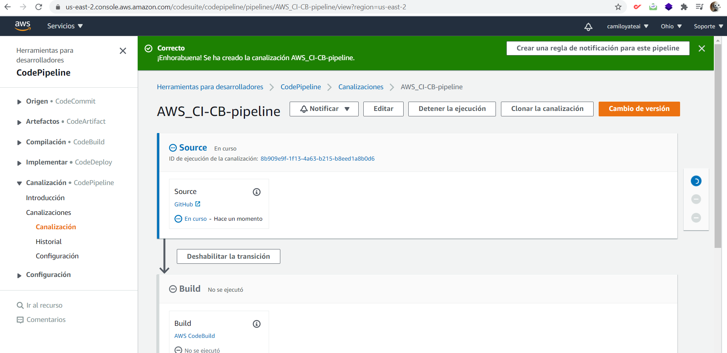

El sistema empieza a validar cada componente: